

Газета для учеников, учителей и родителей

№20 МАЙ 2006 год. Выпускается с ноября 2003 года


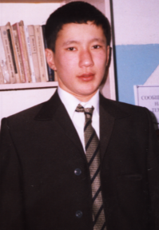
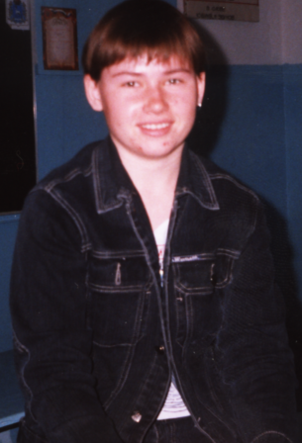
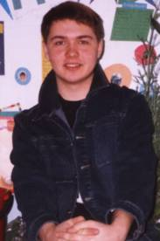


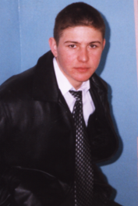
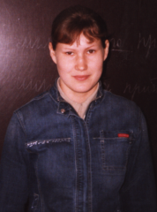

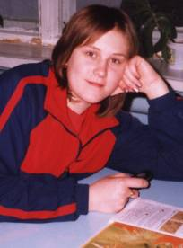



«Школьный вестник» №20
«Прощай, школа!»
Строчки из знаменитой песни «Школа, школа, я скучаю…» кажутся ещё не уместными для выпускников, но, представляя, что через несколько дней мы покинем стены родной школы и уйдём во взрослую самостоятельную жизнь, именно волнение и печаль охватывают нас.

Этот год был богат событиями и праздниками: «Осенний бал», «Новогодний бал», «А ну-ка парни», «Мисс Очарование», «День влюблённых», «День космонавтики», «Великая Отечественная, год за годом…», «Безопасное колесо», и это не считая познавательных уроков.
Были выиграны районные предметные олимпиады и смотры самодеятельности, многие соревнования и конкурсы, а также впервые высокинские школьники завоевали кубок района в первенстве по спортивным соревнованиям.
Все десять лет с нами, в лучшие минуты наших будней были родители и классные руководители: И.В. Суханова, С.В. Ермолов, Л.Н. Звягинцева, А.А Переверзев! А начиная с пятого класса, нас поддерживала замечательный педагог и теперь наша «классная мама» Людмила Андриановна Давыдкина! Низкий Вам поклон!
Ученики 11 класса
Снова первые
6 мая в Пестравке сос-
тоялись районные сорев
нования по лёгкой
атлетике, в которых приняло участие 5
команд из разных сёл
района. Тренерами
А.М. Давыдкиным и
С.В. Ермоловым была
поставлена четкая
задача: выиграть в этих
соревнованиях, так как
от них зависело, в чьи руки попадёт кубок первенства. Ребята соревновались достойно, выложившись на все сто, заняли 2 место после команды села Мосты, а это значит, что кубок наш! 3 место заняла команда из Пестравки.

Смотр талантов
В апреле в сельском доме культуры прошёл смотр юных талантов. Учащиеся школы показали свои номера, которые компетентное жюри, отобрало для показа их на зональном конкурсе
«Жаворонки» в селе Тяглое Озеро, который состоялся 30 апреля, где наши ребята показали себя как талантливые актёры и вокалисты, а в свою очередь, жюри похвалило ребят и поблагодарило за хорошую подготовку.

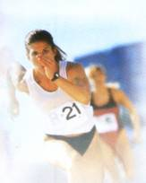

Трудовой десант
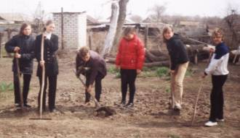
В апреле, перед праздниками, администрацией села и школы был организован большой субботник внутри и вокруг сельского кладбища. Ученики проявили инициативу и все пришли с инструментом. Сразу же была организована машина с телегой, вывезен мусор с помойки, которую образовали жители, живущие по соседству с кладбищем, а ученики старших классов и учителя убрали территорию вокруг кладбища: сухую траву, бутылки и прочий мусор. Работали усердно, поэтому уже через час территория была почти убрана.

«Школьный вестник» №20

По, уже сложившейся традиции, в нашей школе прошла игра «Безопасное колесо».
Подготовка к ней ведётся в течение года. Началась игра после уроков. Все классы,

с пятого по одиннадцатый, выстроились на школьной площадке. Сначала слово предоставили директору школы Мозжеловой И.А., затем Анатолий Михайлович Давыдкин проинструктировал команды и пожелал всем хороших результатов. Главный судья соревнований Иван Васягин выдал командам маршрутные листы и разрешил начать игру. К каждой команде были прикреплены по несколько человек из десятого класса. В теме игры были различные задания: движение по азимуту, ловкая езда, правила страхования, умение пользоваться противогазом, знание велосипеда, медицина, лечебные травы, правила дорожного движения, стрельба и др. Ребята всё очень хорошо выполняли.
Я желаю школе, чтобы она, так же, как и сейчас, оставалась лидером
Все классы справились с заданиями почти одновременно и вновь выстроились на площадке. Вскоре объявили результаты: первое место- команда 5 класса, второе место-команда 6 класса и третье- команда 7 класса. Были определены лучшие на испытаниях: А. Кузьмина, А. Лыков,
Н. Петряков, Т. Черникова, А. Померанская, К. Гладкова, Л. Петрова и другие. Все команды получили сладкие призы.
ПОКЛОНИМСЯ ВЕЛИКИМ ТЕМ ГОДАМ



В канун великого праздника Дня Победы в школе был проведён конкурс «Великая Отечественная» для учащихся старших классов. На встречу был приглашён ветеран Великой Отечественной войны Ушаков Владимир Ильич. Ребятам были продемонстрированы клипы о войне, рассказаны стихи. Ведущая Л.А. Давыдкина рассказала ребятам о каждом годе войны в отдельности, а ребята отвечали на её вопросы. Затем для ребят свои стихи рассказал
Я желаю школе выпускать каждый год таких же умных, красивых, спортивных и дружных учеников как мы!
Владимир Ильич и спел
песню о Высоком, а в это время жюри подвело итоги:
1 место – 11 класс, 2 место – 9 класс, 3 место – 10 класс, а лучшим зрителем стал именинник В. Недоносков.

9 мая у обелиска был проведён традиционный митинг, а в клубе организован концерт.
Я желаю школе процветать и быть ещё более современной.

«Школьный вестник» №20

Летом дни рождения справят
Летунова Наталья, Суслов Иван, Васягин Иван,
Дандыкина Анастасия, Звягинцев Виктор!
Хорошая пора – 17 лет
Перед тобой весь мир и целый свет!
Есть самая заветная мечта,
Повсюду окружает красота.
Оставь все неудачи позади,
Пусть лучшее встречает впереди
А юность дарит первую любовь,
Твои успехи радуют нас вновь!

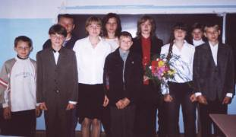

Выпускники 9 класса, желаем вам сделать правильный выбор: остаться в школе или уехать учиться в другие учебные заведения. Лично мы не жалеем, что остались в старших классах. Желаем вам успеха в этом нелёгком выборе.
Выпускники 11 класса


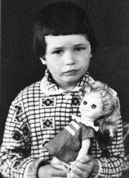

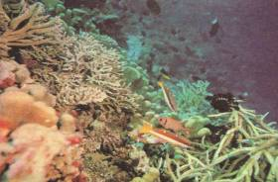
«Урок экологии»

В конце апреля, для учеников средних классов, был проведён урок экологии. Он пропагандировал хорошее знание экологии и отношение к ней.
Две команды: шестого и седьмого кклассов отвечали на вопросы, которые были разделены на шесть разных тем. Учащиеся показал свои хорошие знания, но всё-таки в лидеры выбились ученики 6 класса. Закончился урок конкурсом рисунков и дружеской песней.
Я желаю школе, чтобы сохранилось десятилетнее образование.

Глав. ред.: отдел культуры - В.Селютин №20 Май
Иван Васягин отдел спорта – Т. Прокопова 2006 год
Газета для учеников, учителей и Рук. проекта: отдел развлеч. – Н. Летунова
родителей. Л.А. Давыдкина отдел новостей – И. Васягин Распростр.:
Учредитель: Ученический комитет отдел опросов – А. Дандыкина И.Васягин
Высокинской школы поучит. отдел – Г. Разинкина

